DOSSIÊ DO PROFESSOR COMPREENDER A TERRA 7
FICHA DE AVALIAÇÃO SUMATIVA 6
FICHA DE AVALIAÇÃO SUMATIVA 6
©AREAL EDITORES

Nome N.º Turma Data / / Avaliação Professor(a)

Grupo I

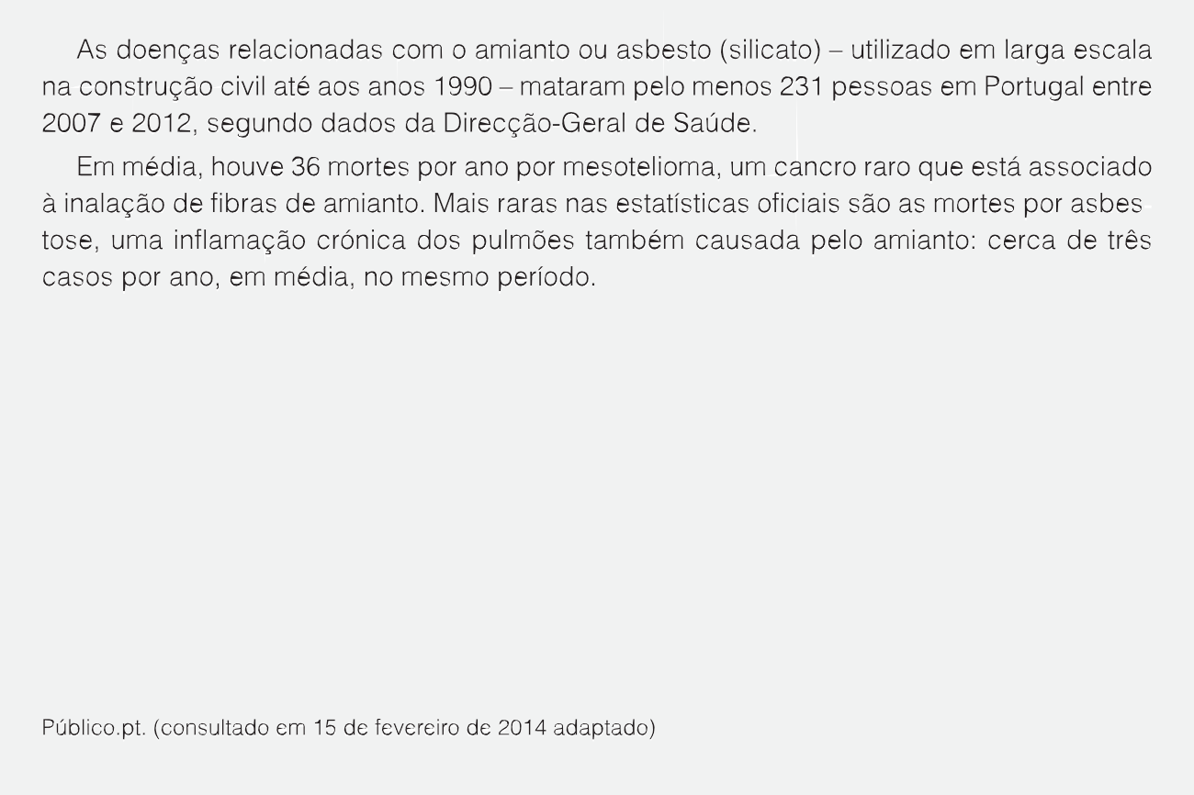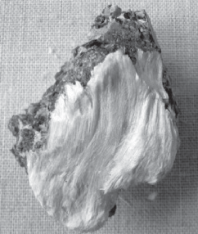

Na resposta a cada um dos itens, de 1 a 4, selecione a única opção que permite obter uma afirma- ção correta.
1. | O amianto tal como o arsénio pode provocar...  - cancro. | □
 | - pneumoconiose.  - bócio.  - polineurite. | □  □  □
2. | O amianto foi largamente utilizado na...  - indústria alimentar. | □
 | - agricultura.  - indústria farmacêutica.  - construção civil. | □  □  □

©AREAL EDITORES
AVALIAÇÃO SUMATIVA
FICHA DE AVALIAÇÃO SUMATIVA 6

A ausência de flúor conduz...
  - a neoplasias pulmonares. □
  - a lesões na pele. □
  - à deterioração dos dentes. □
  - à “pink disease”. □

O radão é um gás radioativo associado a...
  - calcários. □
  - zonas graníticas. □
  - quartzitos. □
  - argilas. □

Faça corresponder cada um dos elementos expressos na coluna A, à respetiva designação, que consta da coluna B.
Utilize cada letra e cada número apenas uma vez.

Coluna A
A – Impacte na Litosfera
B – Impacte na Hidrosfera
C – Impacte na Biosfera
D – Impacte na Atmosfera

Coluna B
1 – A poluição levou à acidificação dos oceanos.
2 – As atividades industriais alteram a composição química do ar.
3 – O Homem contribui para a erosão e transporte de sedimentos.
4 – Os incêndios conduzem à perda de habitats.

A: □; B: □; C: □; D: □

Relacione o desenvolvimento da Geologia Médica com o bem estar social.

Refira dois benefícios do uso de lamas e argilas cosméticas.

DOSSIÊ DO PROFESSOR COMPREENDER A TERRA 7
FICHA DE AVALIAÇÃO SUMATIVA 6

Grupo II
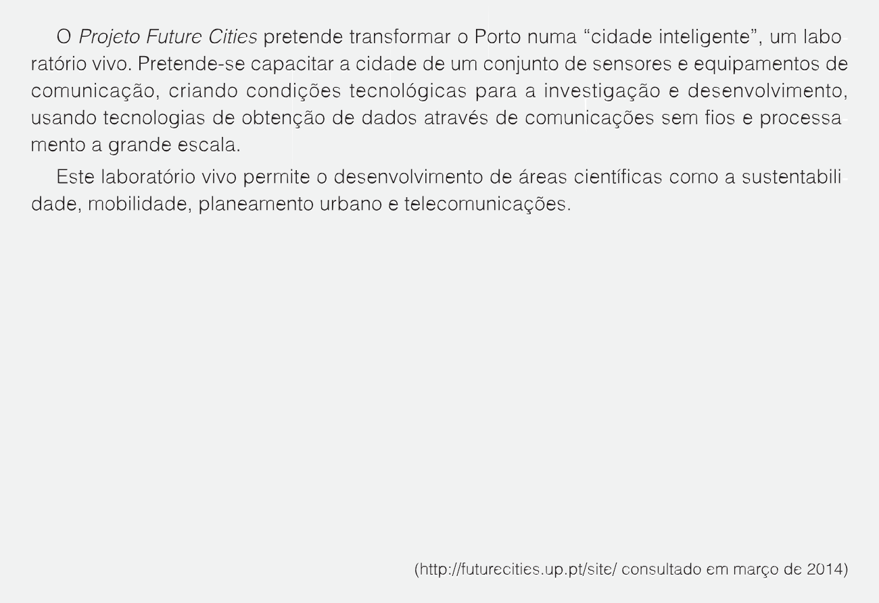

1. Leia, com atenção, o texto que se segue.
©AREAL EDITORES

Na resposta a cada um dos itens, de 1 a 3, selecione a única opção que permite obter uma afirma- ção correta.
1. | São objetivos do projeto “Future Cities”...  (A) o desenvolvimento de áreas científicas no âmbito das telecomunicações. | □
 | - aumentar o tráfego automóvel no âmbito da mobilidade.  - aumentar as construções urbanas.  - o desenvolvimento de áreas cientificas impedindo condições de investigação. | □  □  □
2. | A qualidade de vida duma cidade pode ser melhorada com este projeto porque...  (A) aumentam os espaços verdes. | □
 | - desenvolve-se o consumo de combustíveis não poluentes.  - aumenta a biodiversidade nos parques da cidade.  - desenvolve o planeamento urbano e das telecomunicações. | □  □  □

AVALIAÇÃO SUMATIVA
FICHA DE AVALIAÇÃO SUMATIVA 5

3. | O Projeto que pretende tornar o Porto numa cidade inteligente integra-se no...
 | (A) Projeto Cities of the future. | □
 | (B) Projeto Future Cities. | □
 | (C) Projeto Cities of tomorrow. | □
 | (D) Projeto Tomorrow cities. | □

4. Relacione o aumento da população com a necessidade de um desenvolvimento sustentável.

Grupo III
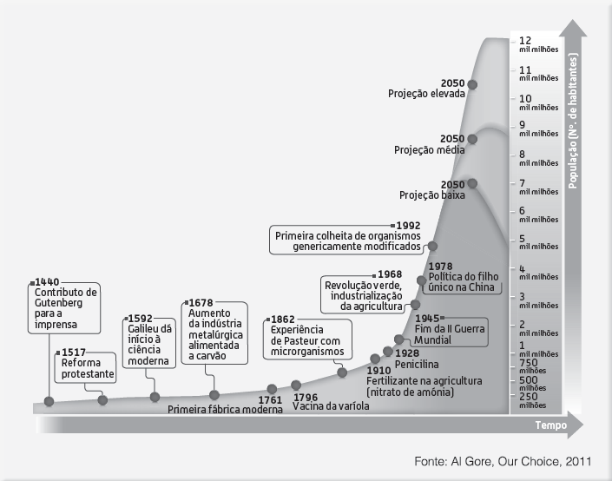
- Observe a figura que se segue e que apresenta estimativas de diferentes cenários do cresci- mento da população até 2050.
  - Explique por que razão, a partir de 1928, o crescimento da população se tornou exponencial.

©AREAL EDITORES

DOSSIÊ DO PROFESSOR COMPREENDER A TERRA 7
FICHA DE AVALIAÇÃO SUMATIVA 6

  - Descreva as causas dos três cenários apresentados.
©AREAL EDITORES

Na resposta a cada um dos itens, de 3.1 a 3.3, selecione a única opção que permite obter uma afirmação correta.
  - Os organismos geneticamente modificados resultam...
    - do uso de adubos que fazem os produtos hortícolas crescerem. □
    - do uso de biocidas que protegem os produtos hortícolas das pragas. □
    - da manipulação de genes de modo a favorecer características desejadas. □
    - da seleção de sementes de modo a favorecer determinadas características. □
  - Os organismos geneticamente modificados contribuem para...
    - o aumento da biodiversidade nos campos de cultura onde são usados. □
    - o crescimento populacional a nível mundial. □
    - o aumento dos bens de consumo porque são de maior tamanho. □
    - a seleção de sementes de modo a favorecer certas características. □
  - As megacidades têm mais de 10 milhões de habitantes o que...
    - exige infraestruturas eficientes do ponto de vista energético. □
    - aumenta as emissões de gases por habitante. □
    - aumenta a identidade cultural. □
    - diminui o tráfego rodoviário e a circulação no interior da zona urbana. □

Assinale de entre as afirmações que se seguem as que constituem respostas geológicas a problemas ambientais.
- Construção do Museu de Quartzo em Viseu numa pedreira desativada. □
- Preservação do Priolo nos Açores. □
- Remediação química de solos. □
- Reabilitação da mina da Urgeiriça. □
- Levantamento da fauna e flora de Trás-os-Montes. □
- Selagem de escombreiras mineiras. □

FIM

